FORM
Resim: | 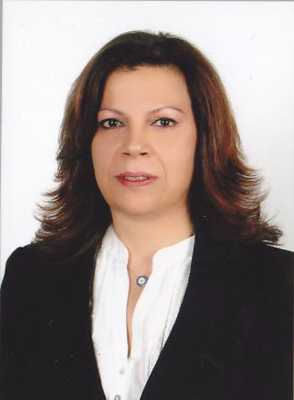
Ünvan: | Uzman
İsim: | NÜKET
Soyisim: | GÜNDÜZ
E-posta: | nuketgunduz@hotmail.com
Bağlı Olduğunuz Bölüm | Zihin Engelliler Öğretmenliği Bölümü

Biography (tr):1960 yılında Lefkoşa’da doğdu. Orta öğretimini Türk Maarif Koleji Lefkoşa’da gerçekleştirdi. 1998 yılında J.W. Fulbright’tan aldığı bursla 1998 yılında İnsancıl Uzlaşım, Uzlaşım Eğitimi, Barış’ı Yapılandırmak ve Anlaşmazlıkları Çözümleme eğitim programlarını tamamladı. 2000 yılında George Washington Universitesi'nde "İş Programında Kıbrıslı Kadınlar“ konulu kısa dönemli programı tamamladı. Uzlaşim Uygulaması adlı eğitim programı ile uzlaşım hizmeti ve eğitimi vermek için gerekli eğitim programlarını 2001 yılında tamamlad,ı bu tarihten itibaren çeşitli kurum ve okullarda uzlaşım hizmeti ve eğitimi vermeye başladı. 2009 yılında yüksek öğrenimini Yakın Doğu Üniversitesi İngilizce Öğretmenliği Bölümü’nde tamamladı. 2010 yılında Kıbrıs ve Norveç ülkelerinde gerçekleştirilen iki yıllık EEA Grants bursu ile iki toplumlu “Kalkınma Gücü olarak Uzlaşım ve Müzakere Becerileri” projesinin Kıbrıs’lı Türk yönetici ve eğitmeni olarak görev yaptı. 2012 yılında İngilizce Öğretmenliği Anabilim Dalı bölümde yüksek lisansını tamamladı ve ayni yıl halen devam etmekte olan Eğitim Programları ve Öğretimi Ana Bilim Dalı’nda doktora eğitimine başladı. Eylül 2012 yılından itibaren Yakın Doğu Üniversitesi Eğitim Fakültesinde öğretim görevlisi olarak çalışmaktadır.

